应用概述：
满足企业各类采购、招标业务需要，提供采购、招投标工作的全过程数字化。
可以按照每个操作用户设置软件的操作流程，让操作者流程清晰、一目了然，操作简便易学，工序化快速实施方法，可让企业快速实施，并且立竿见影。

应用特点/优势：解决投标三大问题
1 、降低成本  降低招标成本：增强采购竞争，降低采购成本，引入竟价方式，增强竞争性，降低采购价格;价格谈判信息决策支持，增强谈判力;缩短采购周期，降低采购资金成本;提高作业效率，降低采购费用和人工成本。 | 2、规范采购流程  规范采购流程，实现阳光采购，规范请购、采购、审批流程，流程制度化;严格采购权限管理，采购受控;透明决策过程;自动记录采购过程信息，易于采购审计。 | 3 、提高招标效率  提高招标效率，实现招标工作价值转换，文书作业信息化;采购审批自动化，提高采购决策效率;采购流程电化，提升采购过程效率;订单协同网络化，提高订单处理效率。
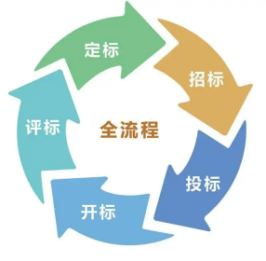

适用企业/场景
适用铁路、公路、水运、水电、广电等专业工程或建筑咨询公司
各功能模块操作方法：
基本类
- 投标备案
填写项目基本信息、招标信息、日历，只读字段为其他表单（费用类、保证金类、中标状态类）写入
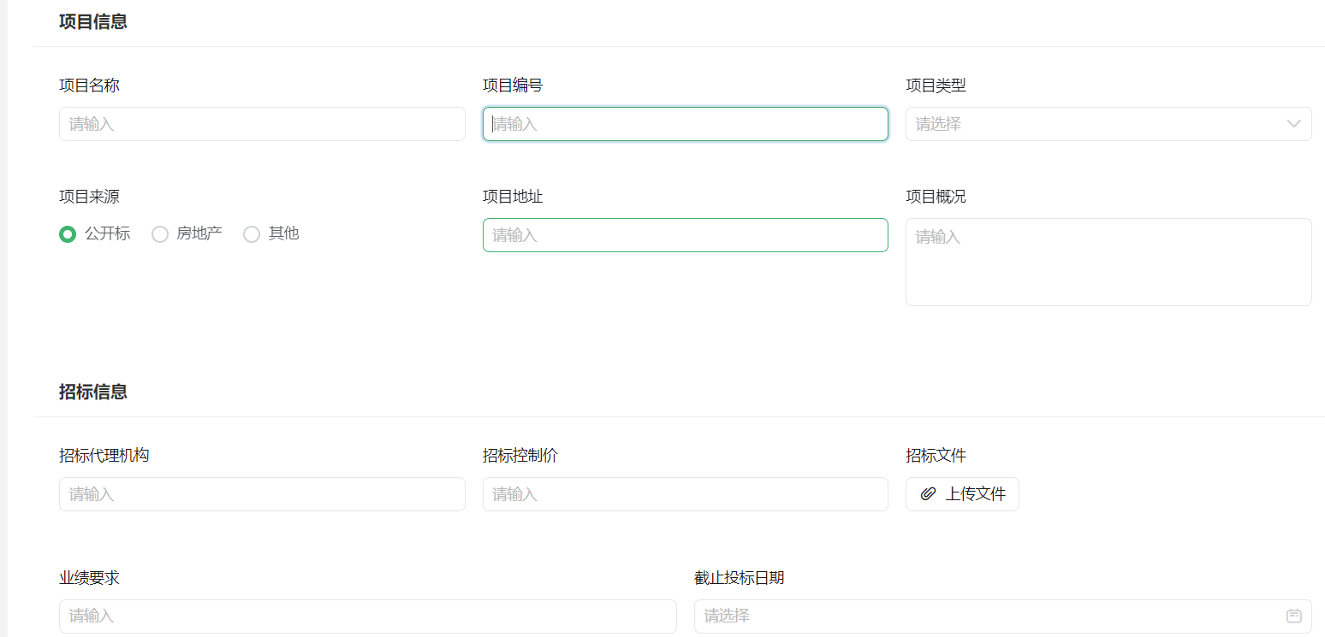

2.外部投标申请
填写项目基本信息、招标信息、联系方式
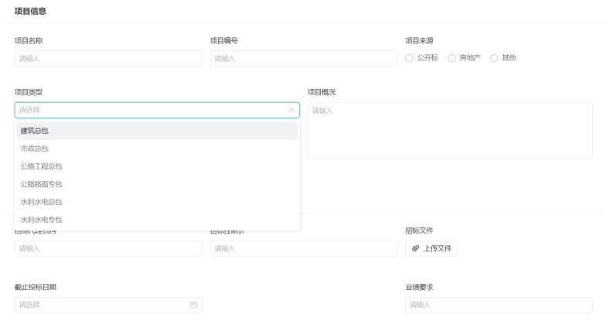

3.保函申请
填写项目基本信息、收款单位信息，只读字段为其他表单（费用类）写入
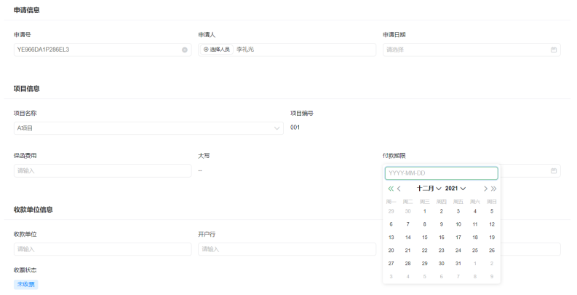

日历类
1.投标日历
数据由填写投标备案-投标日历后添加

费用类
- 投标费用报销
关联项目基本信息，当前表单子表对应项目，增加“投标备案”报销金额
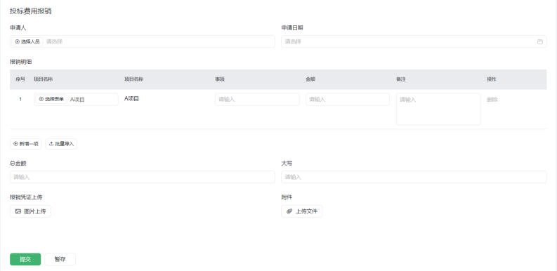
- 售票登记
关联项目信息、保函信息，更新投标备案（收票金额、税额）、更新保函申请（收票状态
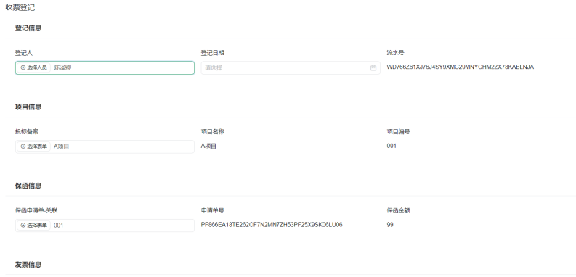
保证金类
- 保证金申请
关联项目信息，更新金额状态
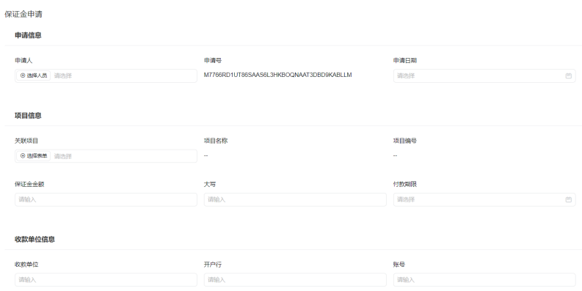

- 保证金退还登记
关联保证金信息，更新金额状态
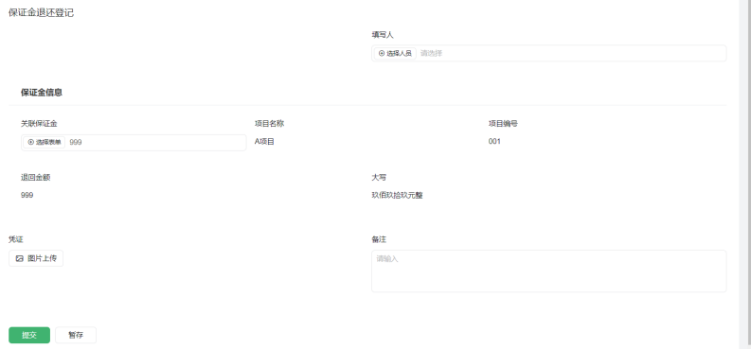

中标状态类
- 中标登记
关联项目信息，更新“投标备案”中的中标状态
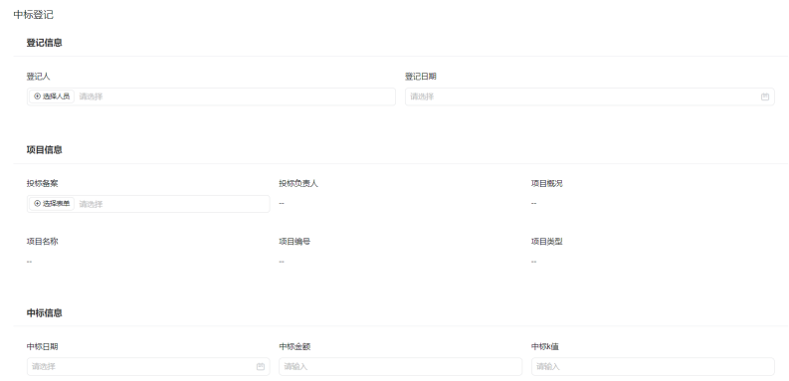

- 入围未中标登记
关联项目信息，更新“投标备案”中的中标状态
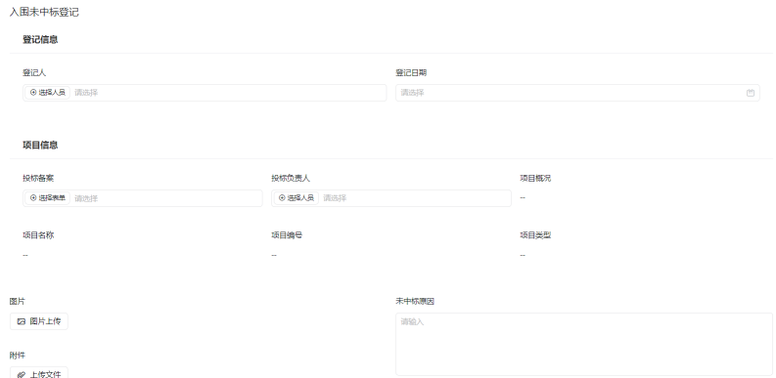

如需定制服务请联系我们
联系方式
工作时间：9:30-18:00
咨询电话：020-37276409
客服邮箱：contactus@mingzheng.net.cn

